EQUATIONS de DROITES
TD
EXERCICE : « Tuer le zombie » ?
6 zombies se sont échappés de ZombiesLand. Chaque droite touchant un zombie le « tue ». Trace chacune des droites et précise quel(le) zombie est touché(e) :
Bob Patrick Lise Victor Ana Alice
$y=-\frac{3}{2}x-4$« tue » ALICE $y=x-1$« tue » .
$y=2x-1$« tue » . $y=-\frac{3}{4}x-2$« tue » .
$y=-x+4$« tue » . $y=\frac{1}{5} x-2$ « tue» .
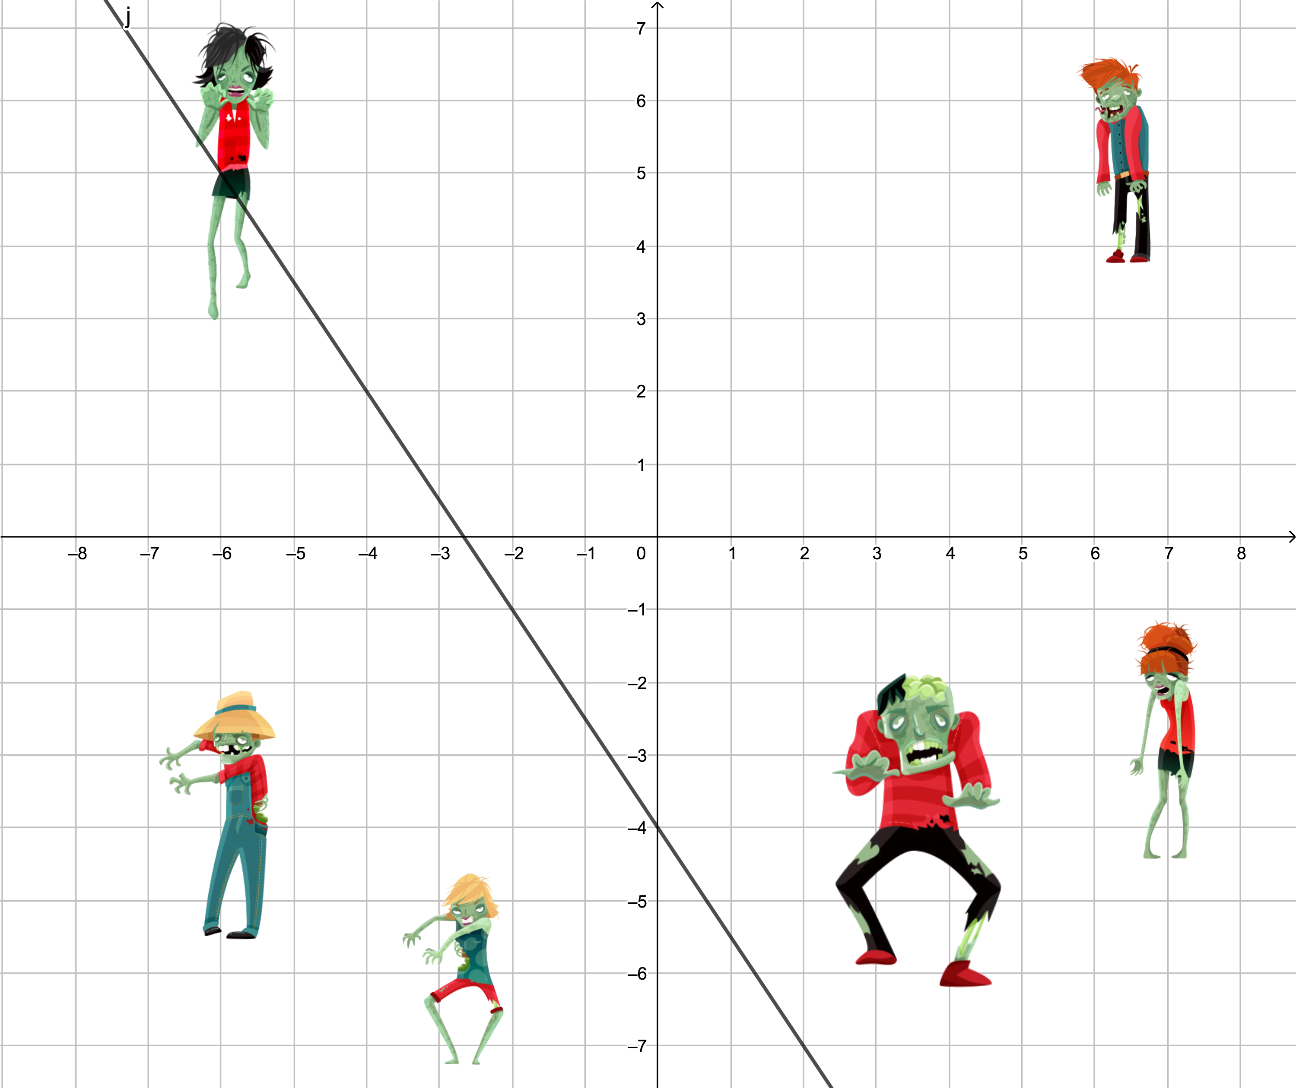
@Crédit photos : Macrovector

